**关于财务报销单管理的通知**

为进一步优化公司财务管理流程，规范报销单据格式加快财务报销审核结算速度。现将具体报销要求和报销单粘贴格式说明如下：

一**、日常报销需取得增值税专用发票的项目：**

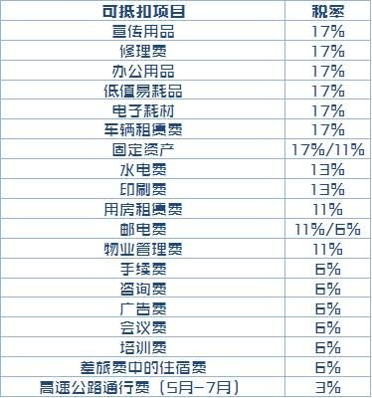

对于可抵扣项目，在发生相应费用支出时，原则上必须取得增值税专用发票，报销人只将专用发票记账联粘贴在报销单底联上，在单据签批后，将抵扣联（绿联）与报销单一并送至财务部。同时要注意专用发票的有效期为180天，报销人须确保在有效期内将发票送达至财务部；另外报销人还须保证专用发票的完整性，抵扣联不得有污损及折叠的情况。

对于不可抵扣项目，在费用发生时，仅取得增值税普通发票即可。

**二、报销单据粘贴格式**

1.报销票据使用A4纸进行粘贴，应确保整个单据的平整、美观。粘贴单据时应采取由上而下、从右往左的顺序，多张票据单不得重叠粘贴，应呈鱼鳞状均匀排列粘贴，确保每张原始单据均粘贴在底单上，且不得超出粘贴纸边缘。

2.粘贴前请将票据上面所有的钉书针、回形针、夹子等外在东西全部去掉，用胶水进行粘贴。

3.票据分类，加油票、打车票、火车票、住宿票等，要按照类别归集粘贴。

4.如果票据较多可采用多张粘贴单。

5.对于比粘贴单大的附件，应将超出部分折叠，确保原始单据不超出粘贴单。

6.单张发票超过人民币3000元的，需先进行发票验真，并将相关凭据打印贴在报销单上。

**三、报销单据粘贴具体要求**

**·差旅报销**

1.差旅报销单粘贴从上往下为：第一，粘贴车票及车票结算单（贴白色结算单，粉色单夹在差旅单中交给财务即可），如有机票申请单粘贴至机票后面；第二，粘贴住宿费发票（注：住宿费必须有酒店流水单），第三，贴出租车等与出差相关发票。

2.会议差旅报销必须在粘贴单的最后粘贴会议通知。

3.报销本人以外的住宿费时，需在住宿发票旁边的空白处加以说明其他住宿人的姓名及时间。超标准的费用需要董事长或者总经理在发票超标处签字批准（包括住宿、机票、火车票超标等）。

4.粘贴多张火车票或者材质较硬的票据，采取平铺法逐张分别粘贴。

多张机票单按照图中方法依次粘贴。登机牌粘贴在每张机票后面

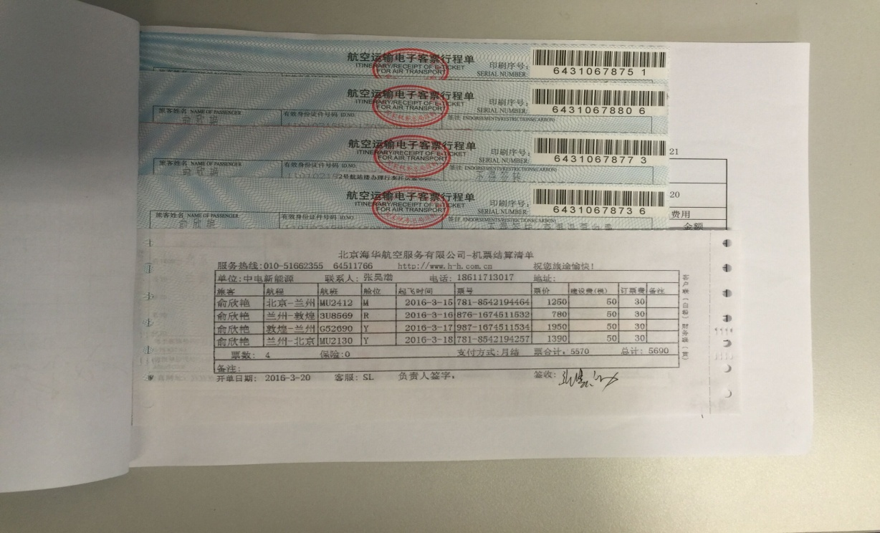

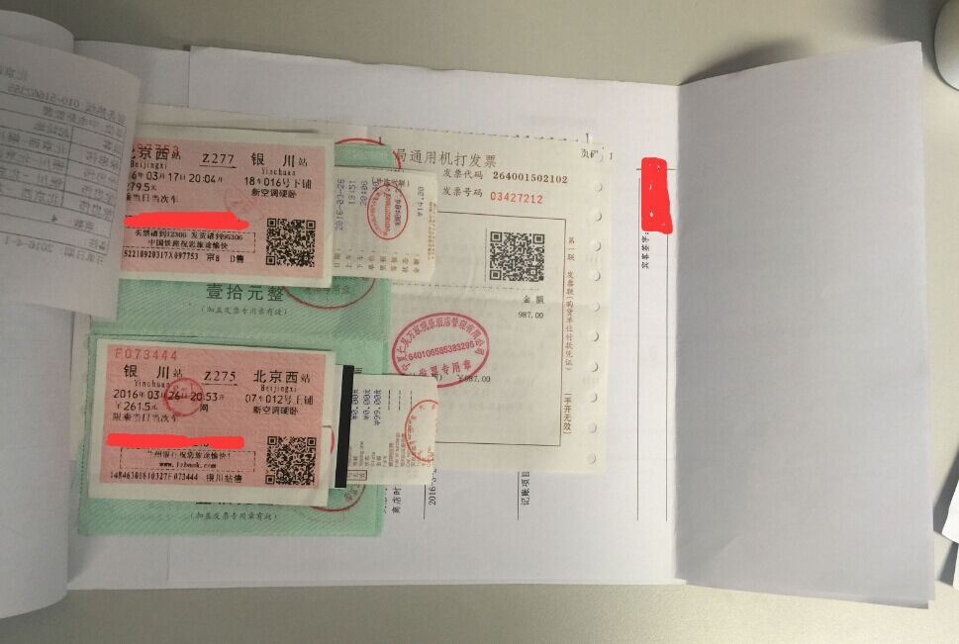

1. 票据粘贴重叠，没有按类别分类粘贴
2. 票据粘贴混乱不利于财务对票据的审核结算
3. 票据粘贴不规范，粘贴超出A4纸边缘

**·购买商品报销：**

粘贴单据从上往下为：增值税专用发票 购买商品清单（如多项需附清单） 如固定资产需粘贴入库单

**·交通报销：**

1.发票需根据类别进行分类粘贴。如地铁票、汽油票、出租车票、过路费等分开粘贴。

2.粘贴停车票及有不同金额手撕发票时，需按照金额类别进行分类粘贴。如停车票五元粘一排，十元另起一行或者一页粘贴，金额以此类推。

3.粘贴票据时采取鱼鳞粘贴法，从右到左依次排开，不得票据重叠粘贴。

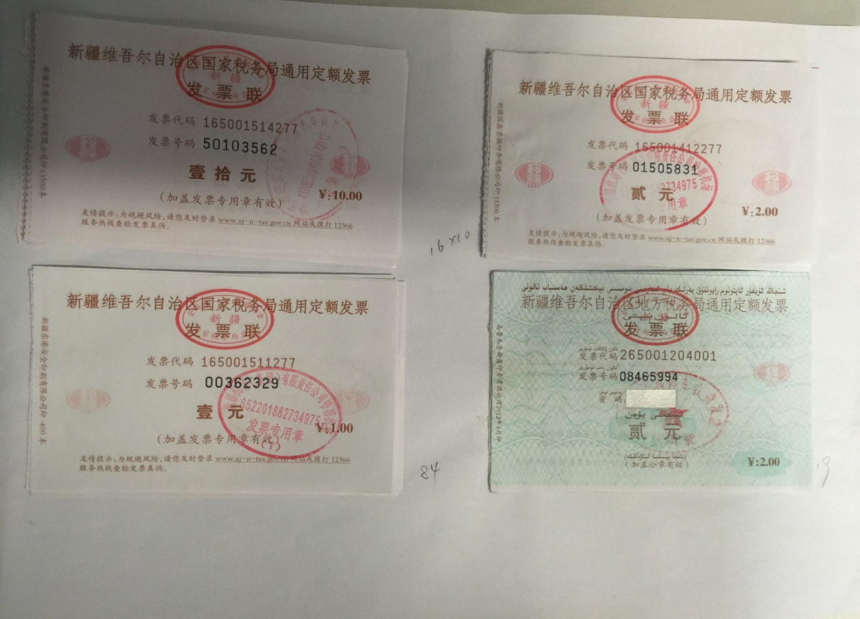

多张发票粘贴重叠，没有按照金额类别粘贴

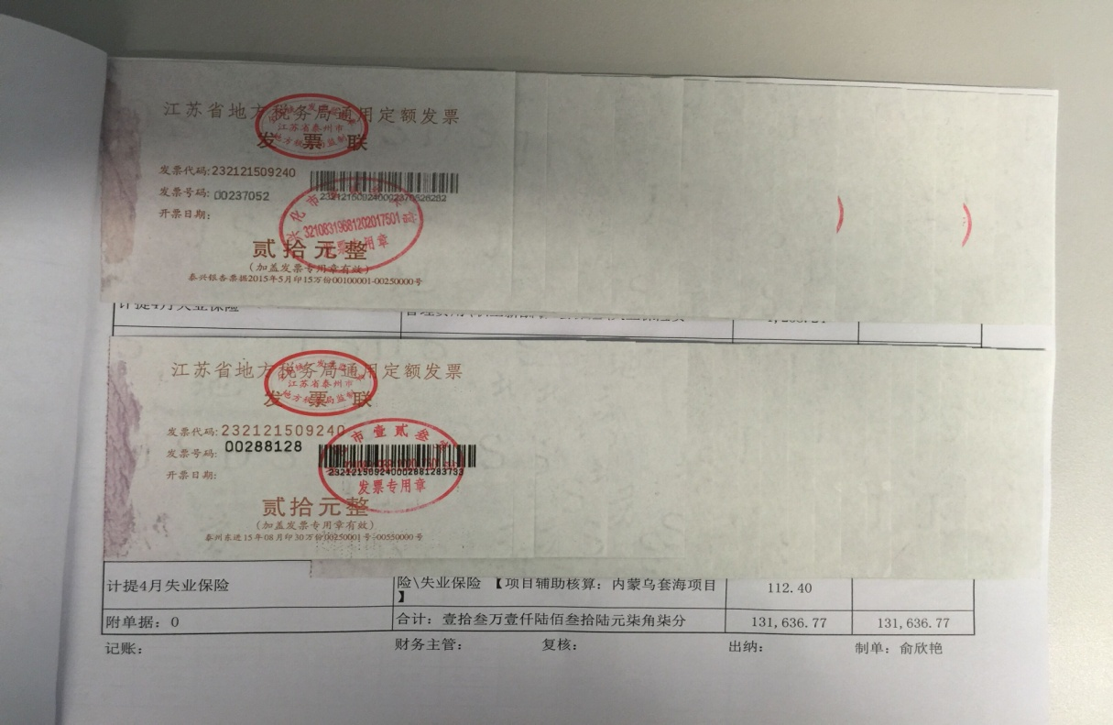

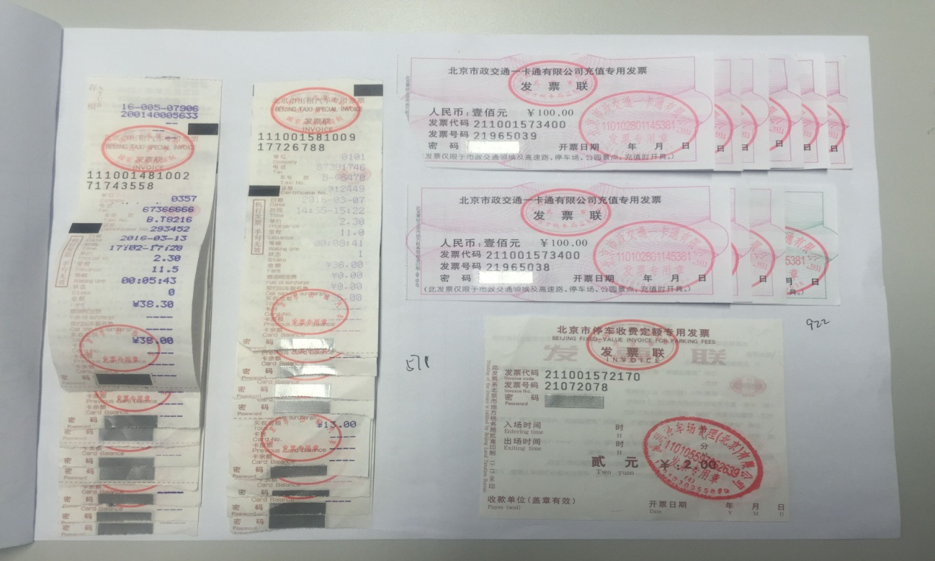

**四、报销单填写格式**

1.差旅费报销单

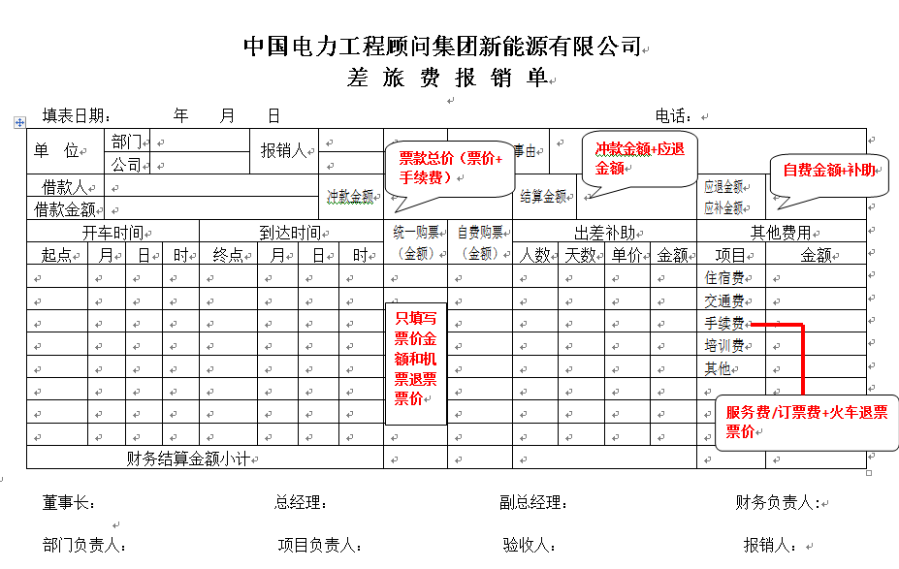

2.支出凭证单

